复习

选项卡（tab切换）：
循环遍历标题所有子元素，绑定事件
- 去除标题下高亮的效果
- 给点击的元素添加高亮
- 去除内容盒子高亮的效果
- 根据下标对应关系，给内容盒子添加高亮

轮播
核心运动： -下标 * 每一张高度
放大镜：
略

案例

无缝轮播
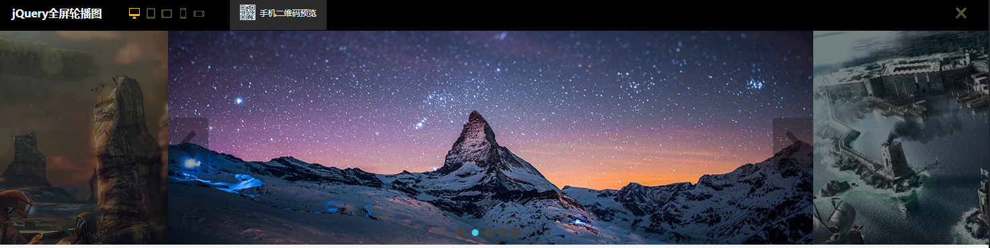

三、思路
排版：
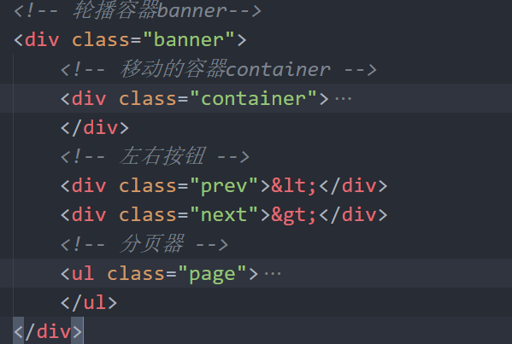

- 克隆第一组图片 放到contianer末尾
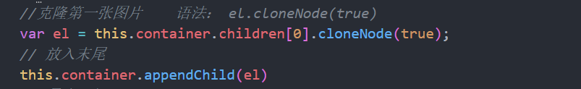
- 自动轮播： 定时器
调用右按钮点击事件
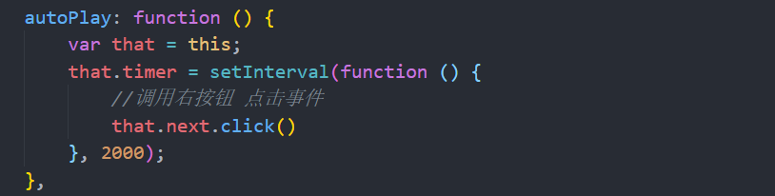
- 绑定事件
鼠标进入
清除定时器
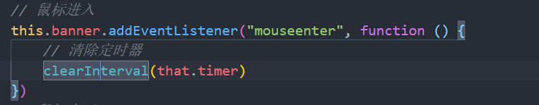
鼠标离开
开启自动轮播
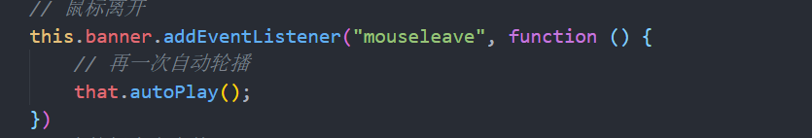
左按钮点击
如果下标===0 修改下标变成最大下标同时修改left
调用change函数 index-1
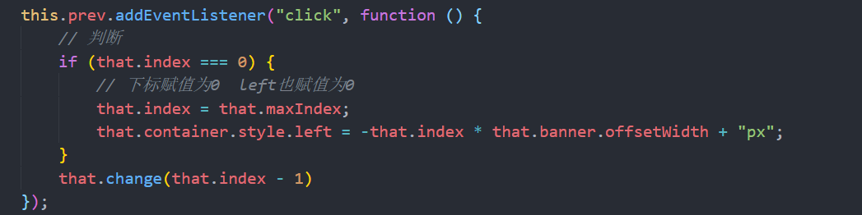
右按钮点击
如果下标===最大值 修改下标变成0同时修改left
调用change函数 index + 1
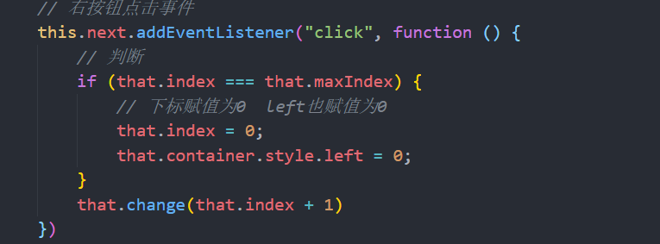
分页器点击
循环遍历左右子元素 添加点击事件
调用change函数
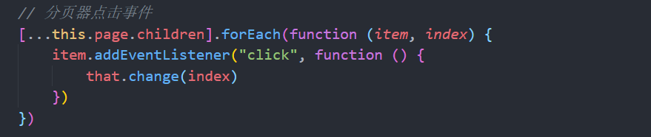
- 封装change函数
修改下标
添加动画
分页器tab切换
注意：如果下标是最大的下标 这个时候让分页器第一个高亮
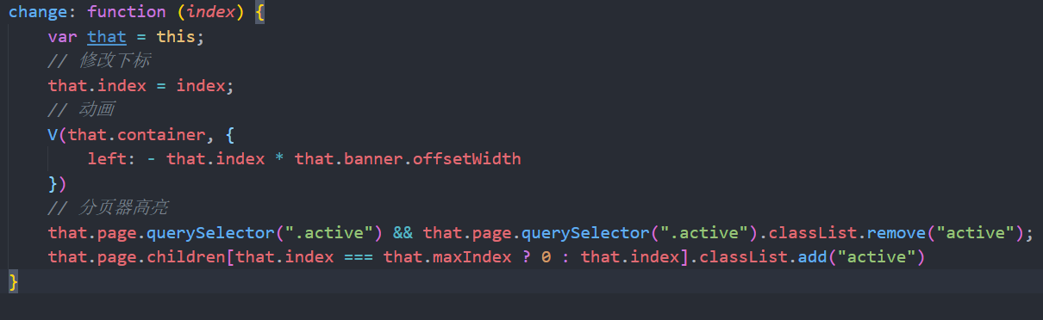
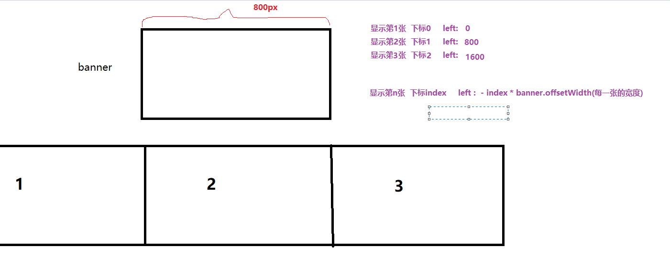

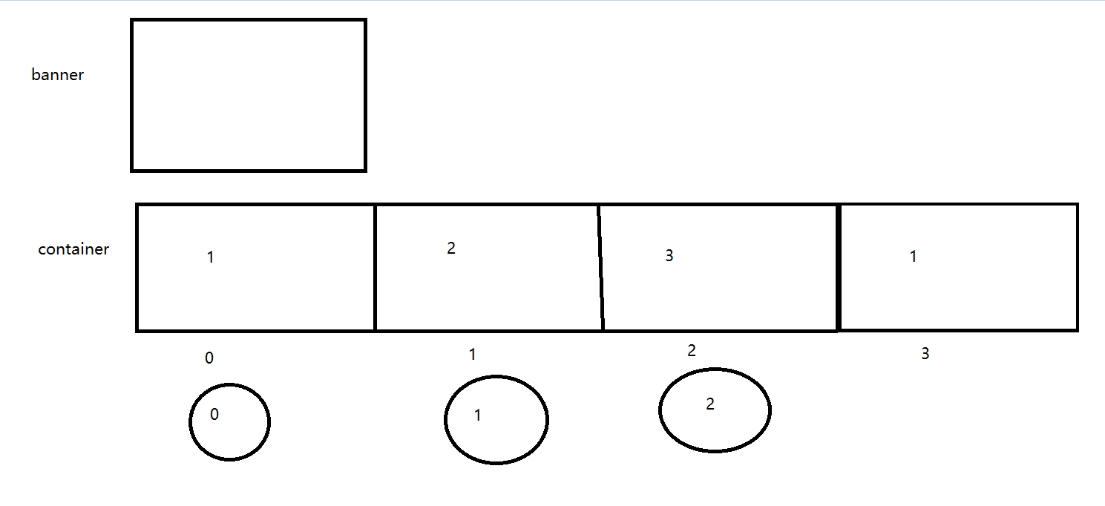

作业
- 横向无缝轮播
- Tab切换

重点
- 克隆一张图片放到末尾
- 左右按钮的边界判断
- 分页器高亮分解判断

问题
- containe宽度最小是多少？
- 能不能根据传入的下标 有一个初始的轮播位置
Index:1 页面显示第二张图片 分页器第二天高亮
3、如果连续多次点击右按钮 会出现什么问题？ 怎么解决该问题？

